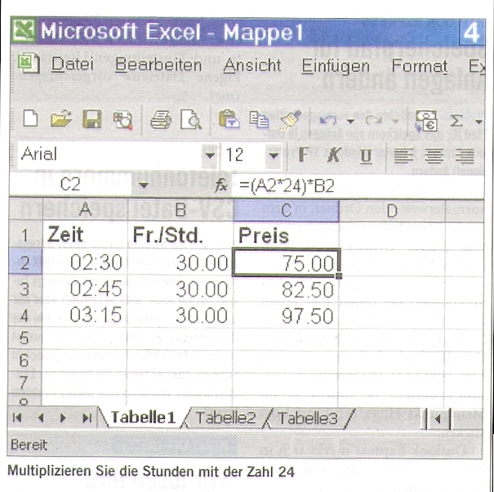
EXCEL
Stunden mit Franken multiplizieren
Problem: Wie kann ich Stunden mit einem Frankenbetrag multiplizieren, dividieren etc., damit das Resultat einen vernünftigen Wert ergibt? Zum Beispiel 2:30 Stunden multipliziert mit Fr. 30.00. Wenn ich dies in einer Excel- Tabelle ausrechne, erhalte ich den Betrag Fr. 3.13. Da stimmt was nicht.
Lösung: Da stimmt tatsächlich etwas nicht - und zwar das Resultat. Es ist verständlich, dass Excel ein Problem damit hat, eine Zeit mit einer Dezimalzahl zu multiplizieren. Immerhin sind das zwei ganz unterschiedliche Einheiten. Die Lösung ist aber denkbar einfach: Wandeln Sie die Zeit in eine Dezimalzahl um, indem Sie sie mit 24 multiplizieren, bevor Sie die Berechnung ausführen, Screen4. (mo)

